2014年初中学业水平考试模拟物理试卷(3)

一．选择题 （共34分）
题号 | 1 | 2 | 3 | 4 | 5 | 6 | 7 | 8 | 9 | 10 | 11 | 12 | 13 | 14 | 15 | 16 | 17
答案
1．关于声音，下列说法中正确的是（ ）
A．声波具有能量 B．声音可以在真空中传播
C．“禁鸣喇叭”是在传播途中控制噪声 D．只要物体在振动，我们就一定能听到声音
2．下列用电器中，利用电流热效应工作的是( )
A．电视机 B．电热毯 C．电风扇 D.电脑
3．物理知识渗透于我们生活的方方面面。以下的安全警示语中涉及到惯性知识的是( )
A．景区水池边立有“水深危险” B．商场走廊过道标有“小心碰头”
C．汽车的尾部标有“保持车距” D．输电铁塔下挂有“严禁攀爬”
4．关于家庭电路与安全用电，下列做法中正确的是：（ ）
A、家庭电路中的接地线可以不接地
B、发现有人触电后，应立即用手把触电人拉离电线
C、保险丝被烧断后，可用铜丝代替保险丝接入电路
D、发现家用电器或电线失火时，必须先切断电源后再救火
5．下列过程中，有一个力的作用效果与其他三个不同类，它是（ ）
A．用力把铅球推出 B．进站的火车受阻力缓缓停下
C．苹果受重力竖直下落 D．把橡皮泥捏成不同造型
6．有些公共汽车配备逃生锤，遇到紧急情况时，乘客可以用逃生锤打破玻璃逃生。为了更
容易打破玻璃，逃生锤外形应选择图中的：（ ）

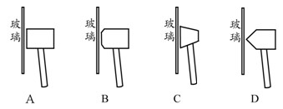

7．在生产生活中，下列情况主要从密度的角度考虑的是（ ）
A．用塑料做炒锅的手柄 B．用塑料泡沫表演场景中倒塌的“墙壁”
C．用水给发动机冷却 D．用铜丝做导线
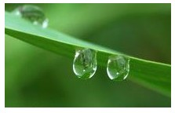
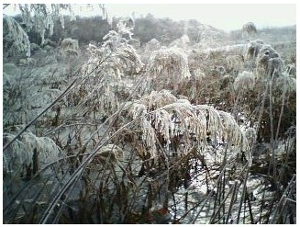
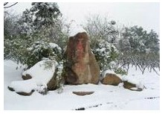
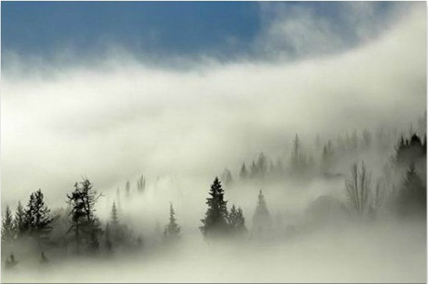
8．自然界中的云、雨、雪、雾、露、霜等现象，都是水的物态发生变化形成的，下图描述的物理现象正确的是（ ）
A．“飘渺的雾”是汽化现象
B．“晶莹的露”是熔化现象
C．“凝重的霜”是凝华现象
D．“轻柔的雪”是液化现象

9．在商场内乘坐观景电梯上升时，乘客说自己是静止的，该乘客所选的参照物是
A．上升的电梯 B．地面
C．商场内的收银员 D．货架上的商品
10．社会上食品造假事件时有发生．小明的奶奶从自由市场上购买了一箱牛奶，小明想知道牛奶是否掺水．通过查阅资料得知，在牛奶中掺水后，掺水含量与牛奶密度的关系如下表所示，小明取l00ml这种牛奶，测得它的质量为102.2g，则这种牛奶
牛奶中掺水含量 | 0% | 10% | 20% | 30% | 40% | 50% | 60% | 70% | 80% | 90% | 100%
牛奶密度（g/cm³） | 1.030 | 1.027 | 1.024 | 1.021 | 1.018 | 1.015 | 1.012 | 1.009 | 1.006 | 1.003 | 1.000
A．未掺水 B．掺水含量20％以下
C．掺水含量20％—30％ D．掺水含量30％以上
11．如图所示的四种现象中，由于光的反射形成的是（ ）
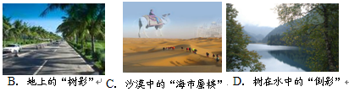
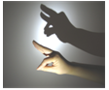
A．屏幕上的“手影”

12．我市目前已全面开通了3G手机通信业务。使用3G手机不仅可以通话，还可以随时通过无线网络上网。下列说法正确的是（ ）
A．电磁波不能在真空中传播 B．3G手机通话是直接传输声信号
C．电磁波在空气中的传播速度是340m/s D．手机无线上网是利用电磁波传输数字信号
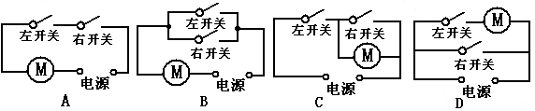
13．为杜绝操作工手指损伤事故的发生，某厂家设计制造的切纸机，必须两只手同时分别按住左右开关，切纸机才能正常工作。下列电路中符合要求的是 （ ）

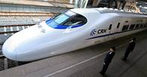
14．长沙地铁1号线已经开始运营。如图所示，乘客候车时必须站在安全线之外，这是因为列车进站时车体附近
A、空气流速大，压强小
B、空气流速大，压强大
C、空气流速小，压强大
D、空气流速小，压强小
15．如图所示是用电热水壶烧水时的情景，有关描述正确的是( )
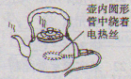
A．壶盖被水蒸气顶起时能量的转化与热机压缩冲程能量的转化相同
B．水沸腾时，继续通电，水的温度会升高
C．壶盖和壶口上方的“白气”是由水蒸气汽化形成的
D．烧水过程中，电能转化为内能
16．电控调光玻璃能根据光照强度自动调节玻璃的透明度。其原理是：光照增强，光敏电阻R_{x}阻值变小，施加于玻璃两端的电压降低，玻璃透明度下降，反之则玻璃透明度上升。若电源电压不变，R₀是定值电阻，则下列电路图中符合要求的是
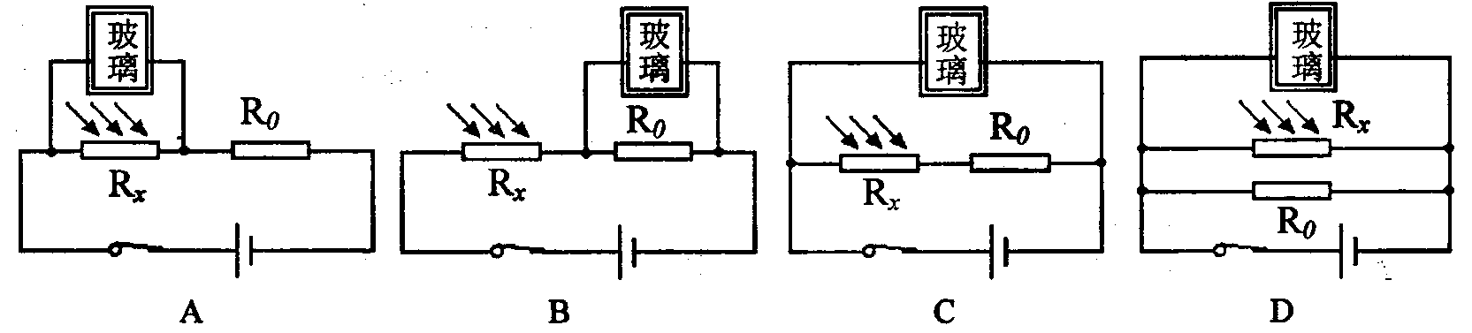
17．高速公路收费站对过往的超载货车实施计重收费。小金同学结合所学的物理知识设计了
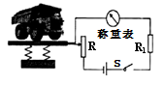
如图所示的称重表原理图，对于小金同学的设计你认为：（ ）
A、此设计可行，称重表由电流表改装
B、此设计可行，称重表由电压表改装
C、此设计不可行，当车辆越重时电路中电流越小
D、此设计不可行，电路中的R₁没有作用
二．填空题（每空1分，共20分）
18．汽车车轮的外表面上有凹凸不平的花纹，这是为了 。某同学用水平推力推停在平直公路上的汽车，没能推动，这时推力 (选填“大于”、“小于”或“等于”)汽车所受的阻力。
19. 图甲是城市很多路口安装的监控摄像头，它可以拍摄违章行驶或发生交通事故
时的现场照片。摄像头的镜头相当于一个凸透镜，它的成像原理是 。
图乙和丙是一辆汽车经过路口时与一辆自行车相撞后拍摄的两张照片，由图可以看出汽
车到镜头的物距变 ，与此对应的像距变 ，汽车所成的像变小。
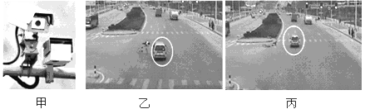

20. 如图1所示为某宾馆的房卡，只有把房卡插入槽中，房间内的灯和插座才能有电，房卡的作用相当于一个________接在干路上．房间里有电灯、电视等用电器，它们是_____联的
21．某家用电能表上标有“220V 5A 3000r/KW·h”的字样，当家中用电器全部工作时， 电能表1min转45r，由此可估算出该家所有用电器的总功率为______W：若该家全部用电器工作时的总电流不超过电能表的额定电流，还可以再增加______W以下的用电器。
22．2012年4月30日4时50分，我国采用“一箭双星”成功将第十二、十三颗北斗导航卫星送入太空预定轨道．目前北斗卫星导航系统已应用于测绘、电信、减灾救灾等诸多领域，该系统是依靠__________传递信息的，其信号传播速度与光速是相同的，光在真空中的传播速度是________m/s．
23．小明在30s内用600N的拉力F把900N的木箱，沿固定斜面向上匀速拉动3m，此过程中，木箱相对于地面________（选填“运动”或“静止”），木箱的机械能______（选填“增加”、“减少”或“不变”）．重物高度上升1.5m，拉力 F 做功的功率是 W，此过程中斜面的机械效率是 ．
24．小华家买了一辆漂亮的小汽车，高兴之余，她通过观察和思考，发现小汽车的设计和使用过程中的许多现象都与物理知识有关，请你用学过的物理知识解答下面的问题：
（1）小汽车的外形设计成流线型（如图10所示），在水平路面上
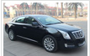
高速行驶时对路面的压力比静止时 （选填“增大”、“减小”或“不变”），
其原因是汽车高速行驶时 _______________________________。
（2）发动机是汽油机，在做功冲程中把 能转化为 能；从能源是否再生的角度看，汽油是 能源；（选填“可再生”或“不可再生”）；
三．作图实验探究题(6分+8分+8分+10分.共32分)
25．按照要求作图：
（1）标出图17中通电螺线管和小磁针（静止）的南北极（用“S“和“N”表示）。
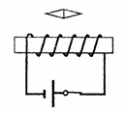
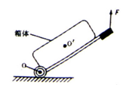
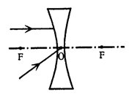
图19
图18
图17

（2）如图18所示请根据凹透镜对光线的作用完成光路。
（3）如图19是静止在水平地面上的拉杆旅行箱的示意图，O是轮子的转轴，O’是箱体的重心。以O为支点，画出力F的力臂和箱体所受重力的示意图。
26．在探究“滑动摩擦力的大小与哪些因素有关”的实验中。
（1）小明的三次实验情况分别如图19中的甲、乙、丙所示。实验时，用弹簧测力计拉木块在水平木板（或毛巾）上做匀速直线运动，根据__________知识可知，这时滑动摩擦力的大小等于弹簧测力计的示数。
（2）小明在探究“滑动摩擦力的大小与压力的关系”时，利用图19中甲、乙两组数据比较得出：“压力越大，滑动摩擦力就越大”的结论。你认为他这样对比这两组数据就得出这样的结论对吗？____。你的理由是：_______________________________________.
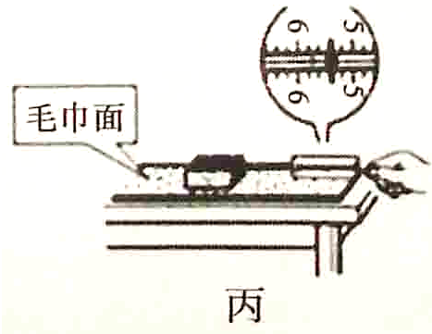
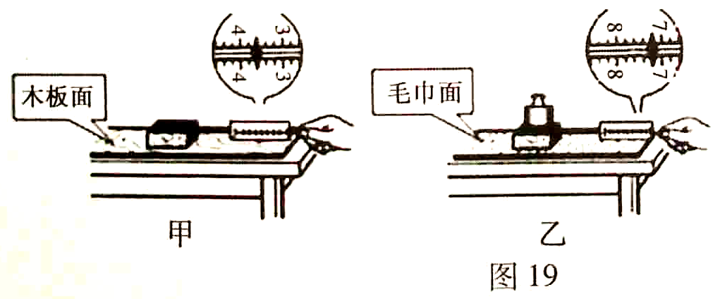
（3）从图中乙、丙两组数据比较，你能得出的结论是：___________________________。

27． 小李同学用如图13（a）所示的装置探究某物质熔化过程中温度随时间的变化情况．
（1）他将观察到的温度计示数变化情况记录在上表中．该物质的熔点是 ℃．
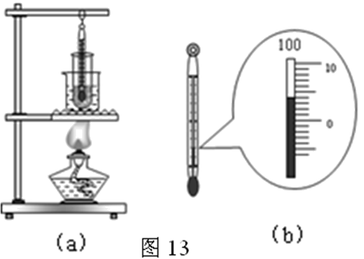
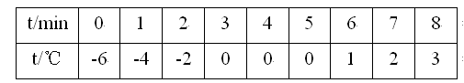

（2）某时刻温度计的读数图13（b）所示，此时的温度是 ℃．
（3）如果记录温度的时间间隔过长，可能带来的问题是什么？

(4).观察该物质熔化前后温度随加热时间的变化，可知固体比液体的比热容 （选“大”“小”） ．
28．（7分）在“测定小灯泡额定功率”的实验中，电源电压为6V，小灯泡的额定电压为3.8V．
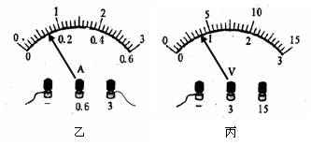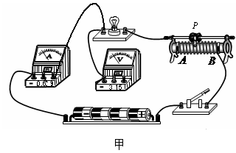
第29题图
（1）小明在连接实验电路时还有导线未接上，如图甲所示，请用笔画线代替导线把图甲中的电路连接好（导线不得交叉）．
（2）在检查电路连接时，滑动变阻器的滑片应该移到_______（选填“A”或“B”)端．
（3）实验时，要使小灯泡正常发光，应移动滑动变阻器的滑片使电压表的示数为____V，此时电流表的示数如图乙所示，那么小灯泡的额定功率是______W．
（4）小华为了得到比较准确的小灯泡额定功率，她用同一套器材做了三次实验，（她将电压表调到3.8V，图丙是其中一次实验所调的电压表示数），获得三组数据，并进行了数据处理，如下表：
①她测得的功率有差异的主要原因是_______________．
实验序号 | 电流表示数/A | 额定功率/W | 额定功率的平均值/W
1 | 0.71 | 2.698 | $$P_{额}=\frac{2\text{.}\text{698}+2\text{.}\text{622}+2\text{.}\text{584}}{3}=2\text{.}\text{635}$$
2 | 0.69 | 2.622
3 | 0.68 | 2.584

四．计算题(6分+8分,共14分)

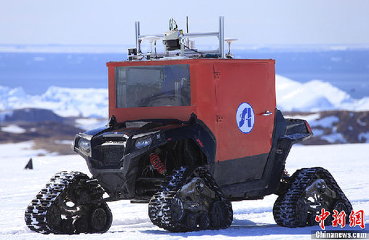
30．(6分)如图是我国自主研发的长航程极地漫游机器人。机器人质量约500 kg，装有四条履带，每条履带与地面的接触面积约为1 000 cm²。。首次在南极内陆冰盖完成了30 km自主行走。(g=10N／kg)问：
(1)机器人重为多少?
(2)该机器人静止在水平冰面上时，对冰面的压强为多大?

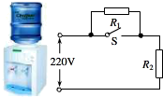
30．(8分)如图是一台电热饮水机，铭牌数据如表，图是它的电路原理图，其中S是温控开关，R₁是定值电阻，R₂是加热电阻．
水桶容量 | 20L
热水箱容量 | 1L
额定电压 | 220V
加热功率 | 440W
保温功率 | 40W

（1）当S闭合时，饮水机处于加热状态．在加热状态下，饮水机正常工作时电路中的电流是多大?
（2）饮水机正常工作时，将热水箱中的水从20℃加热到70℃．需用时600s【水的比热容
为4.2×10³J/(kg·℃)】．求此加热过程中：①水吸收的热量； ②饮水机消耗的电能．

2014年初中毕业学业水平考试模拟物理试卷参考答案
命题单位：七里桥镇中学 命题人：廖名勋
- 选择题（每小题2分共34分）
题目 | 1 | 2 | 3 | 4 | 5 | 6 | 7 | 8 | 9 | 10 | 11 | 12 | 13 | 14 | 15 | 16 | 17
答案 | A | B | C | D | D | D | B | C | A | C | D | D | A | A | D | A | A

- 填空题（每空1分共20分）
18．增大，等于 19.物体在二倍焦距以外成倒立缩小的实像，大，小。
20．开关，串联 21.900，200 22．电磁波，３x10⁸
23．运动，增大，６０，７５％
24．减小，汽车上方空气流速大，压强小，产生向上的升力。内能，机械，不可再生。
三．作图实验探究题（6分+8分+8分+10分共32分）
25．作图.略
26.(1)二力平衡 (2)不正确,没有控制接触面的粗糙程度相同 (3).接触面粗糙程度相同时,压力越大摩擦力越大
27.(1).0 (2).4 (3). 不能准确反映出这种物质熔化过程中温度随时间变化的关系 (4).小
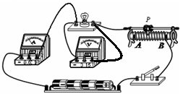
28.(1).

(2)A (3)3.8 (4)2.66
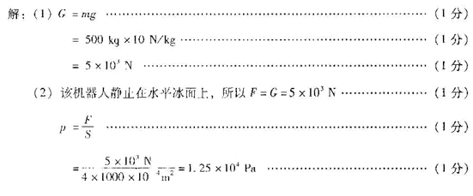
（4）电压表3.8V读数有误差（电流表读数有误差、电表读数有误差）
四.计算题
29.(6分)

30.(8分)
（1）饮水机正常工作时，加热的额定功率P=440W，而饮水机的额定电压为U=220V，所以饮水机正常工作时电路中的电流由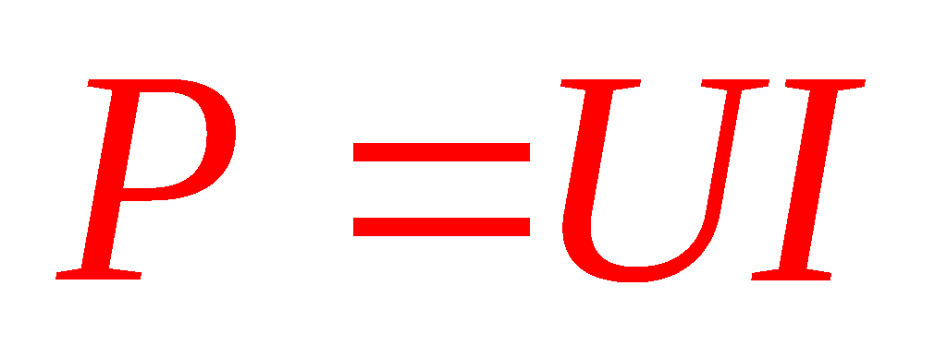可得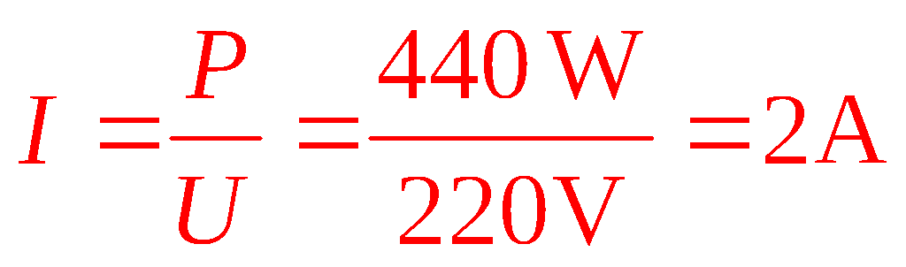；--------2分
（2）①饮水机正常工作时，热水箱容量V=1L=1×10–3m3，
则其中水的质量；…………………..2分
则将热水箱中的水从t0=20℃加热到t=70℃水吸收的热量为：
;………2分
②饮水机正常加热，所以消耗的电能……2分

